# Box Model & Position

Problems for exercises and homework for the ["HTML and CSS" course @ SoftUni](https://softuni.bg/courses/html-and-css). Submit your solutions in the SoftUni Judge system at <https://judge.softuni.org/Contests/4381/03-Box-Model-and-Position>.

## Property: Padding

Use the skeleton is in resources to achieve the following view:

Картина, която съдържа текст, екранна снимка, Шрифт

Описанието е генерирано автоматично

Use **padding** to solve the problem:

* **Left – 20px**
* **Top – 30px**
* **Right – 40px**
* **Bottom – 50px**

## Property: Padding-Inline

Use the skeleton is in resources to achieve the following view:

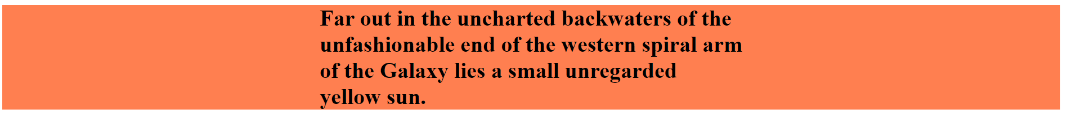

Set **padding-inline** to **30%** to solve the problem.

## Property: Padding-Block

Use the skeleton is in resources to achieve the following view:

Картина, която съдържа текст, Шрифт, екранна снимка

Описанието е генерирано автоматично

Set **padding-block** to **50px** to solve the problem.

## Property: Margin

Use the skeleton is in resources to achieve the following view:

Картина, която съдържа текст, Шрифт, екранна снимка

Описанието е генерирано автоматично

Use **margin** to solve the problem.

* **Left – 20px**
* **Top – 30px**
* **Right – 40px**
* **Bottom – 50px**

## Property: Margin-Inline

Use the skeleton is in resources to achieve the following view:

Картина, която съдържа текст, Шрифт, екранна снимка, Правоъгълник

Описанието е генерирано автоматично

Set **margin-inline** to **30%** to solve the problem.

## Property: Margin-Block

Use the skeleton is in resources to achieve the following view:

Картина, която съдържа текст, екранна снимка, Шрифт, линия

Описанието е генерирано автоматично

Set **margin-block** to **10%** to solve the problem.

## Property: Width

Use the skeleton is in resources to achieve the following view:

Картина, която съдържа текст, Шрифт

Описанието е генерирано автоматично

Set **width** to **50%** to solve the problem.

## Property: Height

Use the skeleton is in resources to achieve the following view:

Картина, която съдържа текст, екранна снимка, Шрифт

Описанието е генерирано автоматично

Set **height** to **100px** to solve the problem.

## Property: Border

Use the skeleton is in resources to achieve the following view:



Set **border** to **2px solid blue** to solve the problem.

## Property: Box-Sizing

Use the skeleton is in resources to achieve the following view:

Картина, която съдържа текст, екранна снимка, Шрифт, Правоъгълник

Описанието е генерирано автоматично

Use **box-sizing** to solve the problem.

* **First Box** – Use **content-box** on **box-sizing**
* **Second Box** – Use **border-box** on **box-sizing**

## Property: Position - Absolute

Use the skeleton is in resources to achieve the following view:

Картина, която съдържа текст, екранна снимка, Шрифт, Правоъгълник

Описанието е генерирано автоматично

Set **position** to **absolute** to solve the problem.

## Property: Position - Relative

Use the skeleton is in resources to achieve the following view:

Картина, която съдържа текст, екранна снимка, Правоъгълник, Шрифт

Описанието е генерирано автоматично

Set **position** to **relative** to solve the problem.

## Property: Z-Index

Use skeleton, which is in resources to solve the next problem:

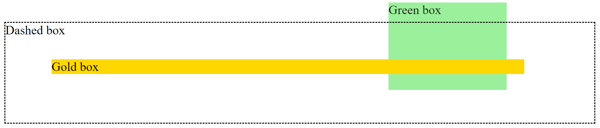

Use **z-index** to solve the problem:

* Put Dashed Box above the Green Box
* Put Gold Box above the Green Box
  + **Green Box: z-index 1**
  + **Dashed Box: z-index 2**
  + **Gold Box: z-index 3**